ภาพของพระประมุขต่างๆ
มาร่วมงานฉลองสิริราชสมบัติครบรอบ ๖oปี
ได้มีประเทศที่ร่วมพิธีทั้งหมด ๒๙ ประเทศ

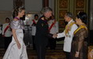

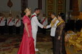

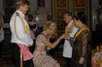


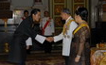

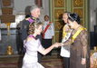

“ในหลวง” เสด็จฯ ออกมหาสมาคม เนื่องในวโรกาสฉลองสิริราชสมบัติครบ 60 ปี

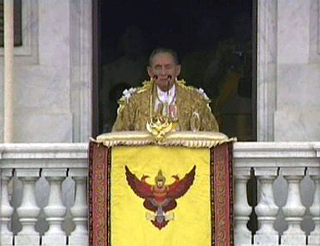

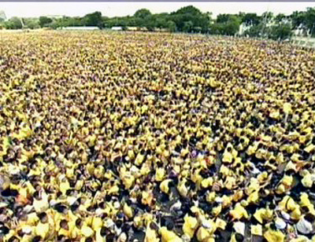


ไม่นานมานี้ (9 มิ.ย ) พระบาทสมเด็จพระเจ้าอยู่หัวและสมเด็จพระนางเจ้าฯพระบรมราชินีนาถ เสด็จออกมหาสมาคม ณ สีหบัญชร พระที่นั่งอนันตสมาคม เนื่องในในวโรกาสครองสิริราชสมบัติครบ 60 ปี ท่ามกลางประชาชนที่มารอเฝ้าฯ รับเสด็จและร่วมถวายพระพร

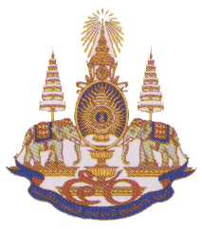

ราชประวัติของพระบาทสมเด็จพระปรมินทรมหาภูมิพลอดุลยเดช
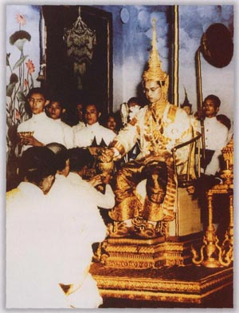
พระบาทสมเด็จพระปรมินทรมหาภูมิพลอดุลยเดช เสด็จพระราชสมภพ ณ โรงพยาบาล เมานท์ออเบอร์น (Mount Auburn) เมืองเคมบริดจ์ (Cambridge) รัฐแมสสาชูเซตต์ (Massachusetts) สหรัฐอเมริกา เมื่อวันจันทร์ เดือนอ้าย ขึ้น ๑๒ ค่ำ ปีเถาะ นพศก จุลศักราช ๑๒๘๙ ตรงกับวันที่ ๕ ธันวาคม พุทธศักราช ๒๔๗๐ มีพระนามเดิมว่า พระวรวงศ์เธอ พระองค์เจ้าภูมิพลอดุลเดช เป็นพระโอรสพระองค์เล็กในสมเด็จพระราชบิดา เจ้าฟ้ามหิดลอดุลเดช กรมหลวงสงขลานครินทร์ (พระราชโอรสในพระบาทสมเด็จพระปรมินทรมหาจุฬาลงกรณ์ พระจุลจอมเกล้าเจ้าอยู่หัว และสมเด็จพระศรีสวรินทิราบรมราชเทวี) และสมเด็จพระราชชนนีศรีสังวาลย์


เทศบาลเมืองพัทลุง

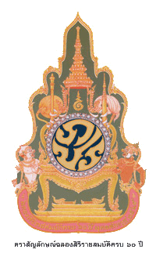

ข้อปฏิบัติการขอใช้ตราสัญลักษณ์และการประดับธงกับตราสัญลักษณ์
การจัดงานฉลองสิริราชสมบัติครบ ๖๐ ปี
เนื่องในมหามงคลสมัย การจัดงานฉลองสิริราชสมบัติครบ ๖๐ ปี ของพระบาทสมเด็จพระเจ้าอยู่หัว วันที่ ๙ มิถุนายน ๒๕๔๙ พระบาทสมเด็จพระเจ้าอยู่หัว ทรงพระกรุณาโปรดกล้าฯ พระราชทานภาพตราสัญลักษณ์การจัดงานฉลองสิริราชสมบัติครบ ๖๐ ปี และรัฐบาล โดยคณะกรรมการอำนวยการจัดงานฉลองสิริราชสมบัติครบ ๖๐ ปี ได้กำหนดการขอใช้ตราสัญลักษณ์และการประดับธงกับตราสัญลักษณ์การจัดงานฉลองสิริราชสมบัติครบ ๖๐ ปี
๑. กรณีที่หน่วยงานภาครัฐ ภาคเอกชน ทั่วไป มีความประสงค์นำตราสัญลักษณ์ ไปใช้ในการจัดทำสิ่งของใดๆ
๒. โครงการที่ผ่านการพิจารณาให้ความเห็นชอบ เป็นโครงการและกิจกรรมร่วมเฉลิมพระเกียรติ จากคณะกรรมการอำนวยการจัดงานฉลองสิริราชสมบัติครบ ๖๐ ปี
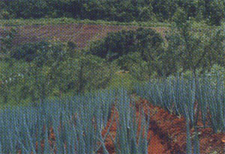
๓. ให้ประดับธงชาติไทยคู่กับธงผืนผ้าเหลืองที่มีตราสัญลักษณ์บนผืนผ้า และประดับตราสัญลักษณ์ตามอาคาร

กำเนิดโครงการหลวง
วันที่ ๒๕ กุมภาพันธ์ ๒๕๑๒ เป็นวันที่พระบาทสมเด็จพระเจ้าอยู่หัวภูมิพลอดุลยเดชและสมเด็จพระนางเจ้าสิริกิติ์พระบรมราชินีนาถได้เสด็จไปถึงหมู่บ้านชาวเขา จังหวัดเชียงใหม่เป็นครั้งแรก
การเสด็จพระราชดำเนินในครั้งนั้น ได้ทรงทอดพระเนตรเห็นหมูที่ชาวเขาเลี้ยงไว้ทั้งมีขนาดเล็กและพุงลากดิน ซึ่งได้ทรงรับทราบว่าหมูเหล่านี้ไม่โตไปกว่านี้อีกแล้วและต้องใช้เวลานานกว่าที่จะเลี้ยงได้ตัวขนาดนี้เนื่องจากทรงเห็นว่าหมูมีความสำคัญต่อการดำรงชีพของชาวเขาโดยเฉพาะในด้านวัฒนธรรม
ประเพณีอันสืบเนื่องต่อกันมาจวบจนถึงปัจจุบัน อาทิ พิธีการแต่งงาน การเลี้ยงผีในยามเจ็บไข้ฯ จึงได้ทรงพระราชทานลูกหมูตัวผู้พันธุ์ดีจำนวน ๓ ตัว พร้อมพันธุ์พืชอาหารสัตว์เพื่อเพาะปลูกให้แก่ชาวเขา
ได้แก่ มันสำปะหลัง และอื่นๆ
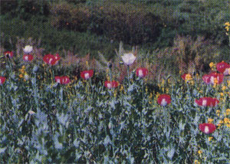

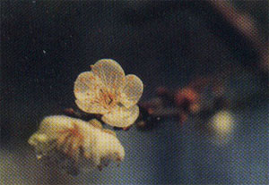

ภาพประทับใจ

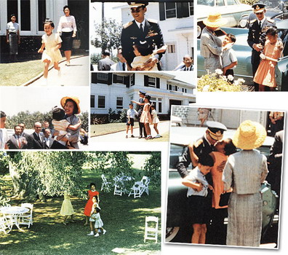
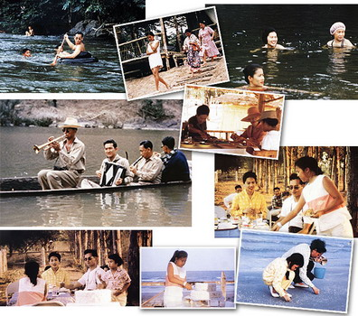
ภาพประทับใจในทุกๆภาพ จะเก็บไว้ในความทรงจำตลอดกาล ไม่มีวันลืมเลือนว่าชีวานี้ มีประมุขของแผ่นดินที่ทรงคุ้มครองประเทศให้สงบ มีความรักสามัคคีซึ่งกันและกัน ประมุขท่านนี้คือดวงใจของไทยทั้งชาติตลอดกาล......................
เทศบาลเมืองพัทลุง

